1. **(DOSSIER - 1,5 pt)** Realizar el diseño de pruebas (caja negra) para el constructor con parámetro de la clase *loto*.
2. **(COMMIT - 1,5 pt)** Por último, crear los métodos de prueba para aquellos casos en que se generan errores en el punto anterior.

Después de cada paso indicado como COMMIT se deberá de realizar un *commit* (sólo de manera local). Una vez terminado, deberéis de subir vuestro proyecto a GitHub y enviar la *PullRequest* correspondiente.

Como en el examen anterior y las prácticas, se deberá incluir un dossier explicativo para los puntos (1), (3) y (4). Os recomiendo guardar el dossier en el mismo directorio del proyecto para que automáticamente se haga también *commit* del mismo.

Punto 1.

Identacion de llaves

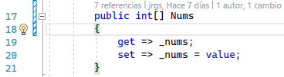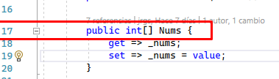

--Faltan el espacio alrededor de los operadores

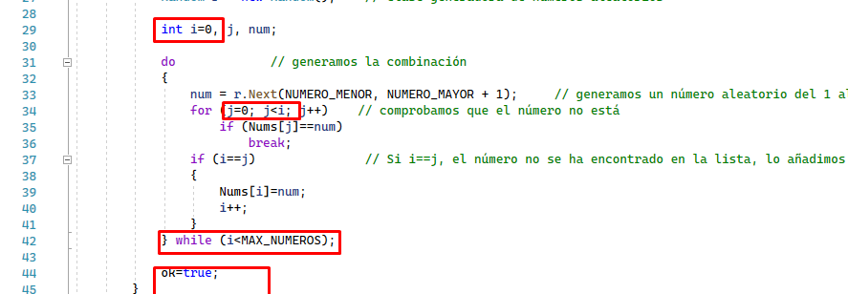

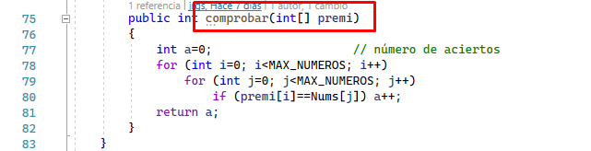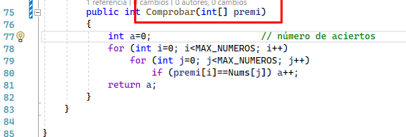Metodo en minúsculas,

Identacion de código

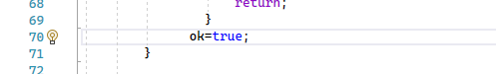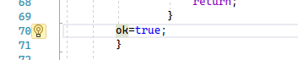

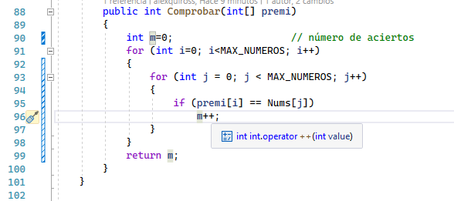Iteración de a no acorde con norma se pasa a m, tampoco hay llaves

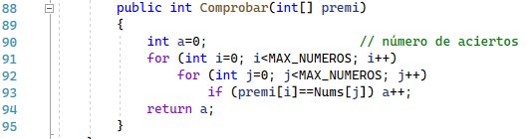

# Refactorización código.

1-- Nombre Array poco descriptivo

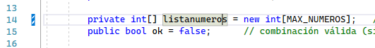

Nombres también poco descriptivos,

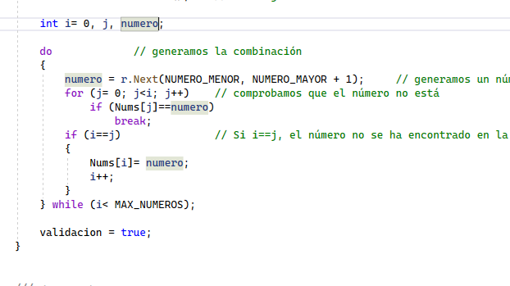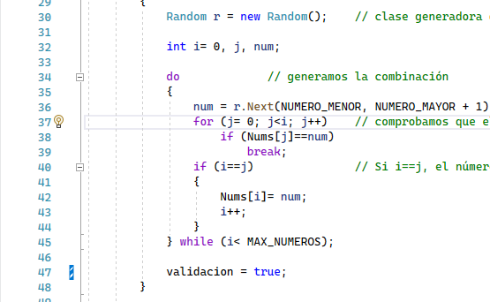

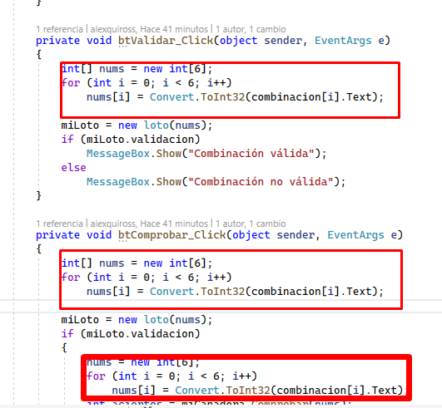Código repetido extraemos método

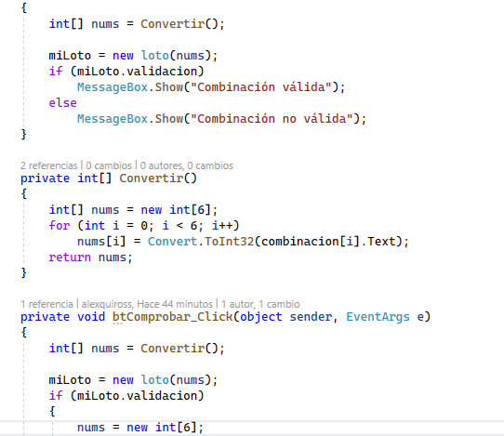

Caja negra

Números del array

1. < 0 clase no valida.
2. 0 && =6 clase valida.
3. +6 clase no valida.
4. Array vacio.

Números loto

1. < 1 clase no valida.
2. 1 && 49 clase valida.
3. +49 clase no valida

|  |  |  |  |
| --- | --- | --- | --- |
| Array | Valor introducido | V esperado | resultado |
| Array null | 0 | 0 | Excepción |
| Array menos valores | 4 | 0 | Excepcion |
| Array entre 0y 6 valores | 6 | 6 | valida |
| Array + 6 valores | 7 | 0 | Excepcion |
|  |  |  |  |
| Valores de loteria | Valor introducido | V esperado | resultado |
| Numero menor a 1 | -1 | 0 | Excepción |
| Numero entre 1 && 49 | 35 | 35 | Excepcion |
| Numero > a 50 | 51 | 0 | Excepción |

.